1.  **三年级上期数学第9周周末练习题**

做题要认真读题，做完仔细检查哦！

1. **班级 姓名 家长签字**
2. 算一算

1、看谁算得又对又快

12×3= 24×2= 31×4= 44×2= 50×8=

4×25= 200×3= 21×5= 34×3= 47-12÷4=

20×4= 23×4= 50×6+29=  **55-5÷5** 8-48÷8=

2、列竖式计算

1000－749+558= 735－249—133= 405－249+133=

3、脱式计算

400－257+346 375+（246－175） 100÷5＋135 504+70×4

二、计算图形的周长

8cm

4cm

12cm

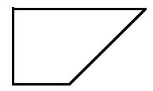

20cm

19cm

11cm

16cm

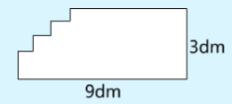

**三、填空**

1、50×8的积的末尾有（ ）个0，250×4的积的末尾有（ ）个0。

2、270是9的（ ）倍，36的2倍比45多（ ）。

3、最小的三位数与最大的二位数的积是（ ）。

4、3个边长为2分米的正方形拼成的长方形的周长是（ ）分米。

5、一个三角形，三条边的长度分别是60cm、50cm、80cm，这个三角形的周长是（　　）**分米**。

6、从一个长10cm，宽6cm的长方形上剪下一个最大的正方形，这个正方形的周长是（ ）cm

四、解决问题。

1、王奶奶想靠墙用篱笆围成一个长5米，宽3米的长方形鸡舍。可以怎样围，**画一画**。

再分别算一算需要篱笆多少米？

围法二：

围法一：

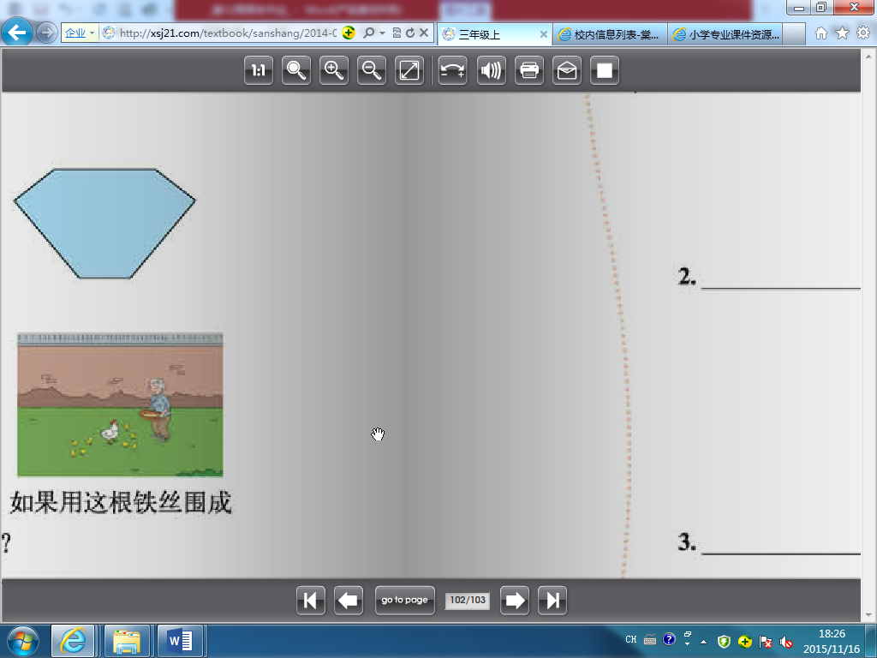

**算式： 算式：**

2、从下面长方形上裁下一个最大的正方形，剩余部分的周长是多少？

12米

9米

3、用两个长都是10厘米，宽都是7厘米的长方形拼成一个长方形，拼成的长方形的周长是多少厘米？（画一画，算一算）

**数学阅读:**

一家手杖店来了一个顾客，买了30元一根的手杖。他拿出一张50元的票子，要求找钱。

店里正巧没有零钱，店主到邻居处把50元的票子换成零钱，给了顾客20元的找头。

顾客刚走，邻居慌慌张张地奔来，说这张50元的票子是假的。店主不得已向邻居赔偿了50元出门去追那个顾客，并把他抓住说:“你这个骗子，我赔给邻居50元，又给你找头20元，你又拿元根手杖，你得赔偿我100元的损失。”这个顾客却说:“一根手杖的费用就是邻居给你换零钱时你留下的30元，因此我只拿了你70元

聪明的小朋友，你知道手杖店真正的损失是多少吗?这里要补充一下，手杖的成本是20元。如果这个顾骗成功，那么共骗得了多少钱呢?